

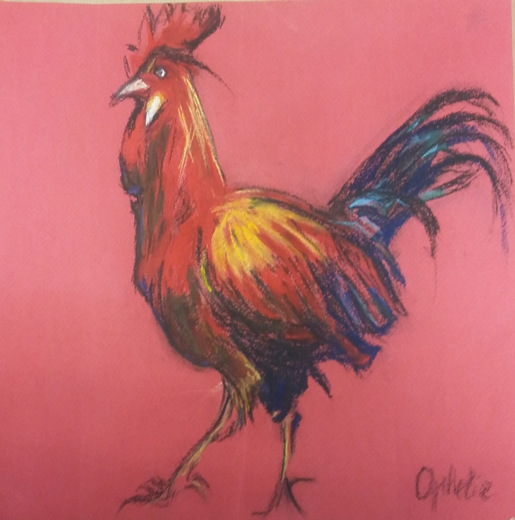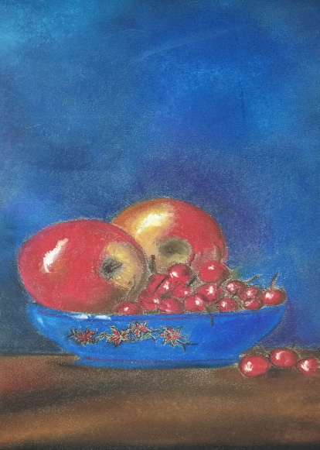

**L’atelier d ARTS PLASTIQUES**

**ADO-ENFANT-adultes**

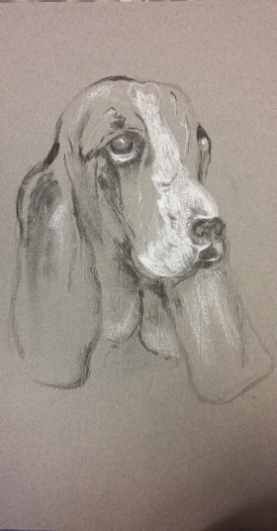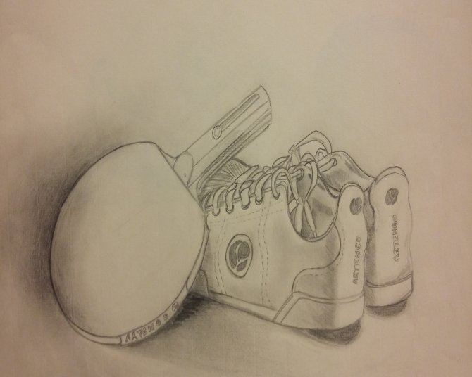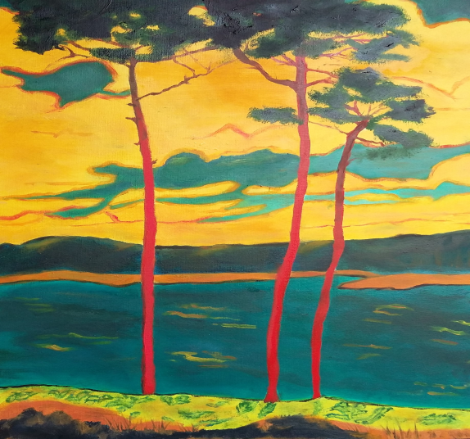

**DESSIn**

**peinture**

**PASTELS**

**techniqueS VARIEES**

**Tous les mardis, mercredis à dater du 12 septembre**

**Au Pôle Jeunes Daubigny – 28 rue Daubigny 75017**

**Adultes le mardi 12 H 30 15 H**

**12-16 ans - 15h à 16h15**

**10-12 ans - 16h30-17h30**

**7-11 ans – 17h45-18h45**

**Infos/inscriptions - Nancy de la Ruë**

**06 73 80 17 06 –** [**nancy.nollet@yahoo.fr**](mailto:nancy.nollet@yahoo.fr)[**http://nancydelarueducan.eklablog.com/recent**](http://nancydelarueducan.eklablog.com/recent)